Муниципальное бюджетное дошкольное образовательное учреждение
Детский сад№2 «Калинка»

Мастер-класс в подготовительной группе «Непоседы»
«Медаль для папы»

Подготовил: воспитатель Шевченко Т.А. и дети группу Непоседы

г.Нижневартовск 2016
Материалы и оборудование: картон, толстая нить, цветной пластилин, стеки.

Ход работы.
1 этап - Подготовительный
Воспитатель готовит шаблоны, вырезает из картона звезды, погоны и сшивает их толстой нитью, нарисовать карандашом цветовые ориентиры (границы цветных рисунков)
(Вырезать можно предложить детям).
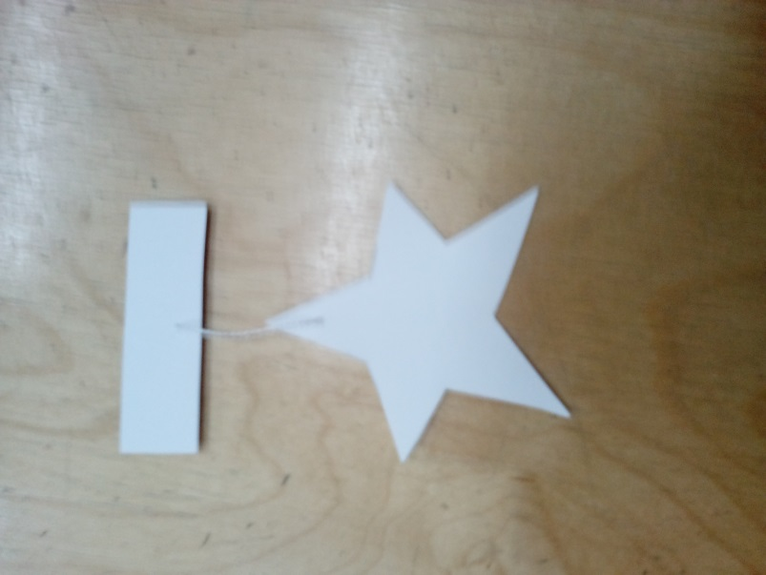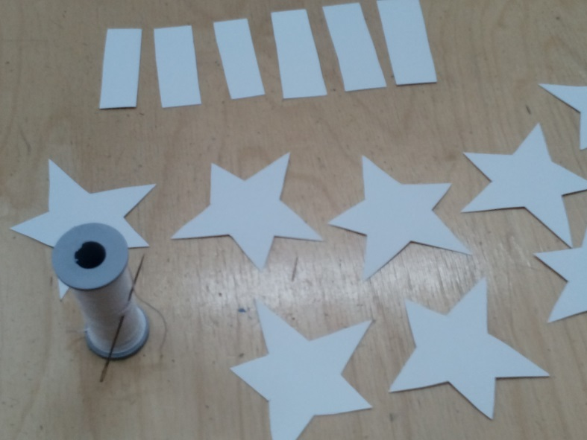

2 этап – Основная работа детей
Дети из пластилина на ладошке катают маленькие шарики и прикрепляют их на картон.
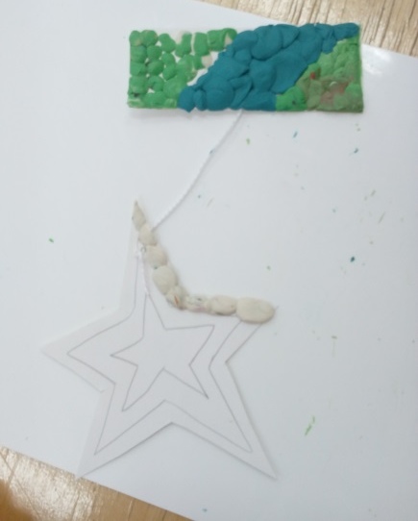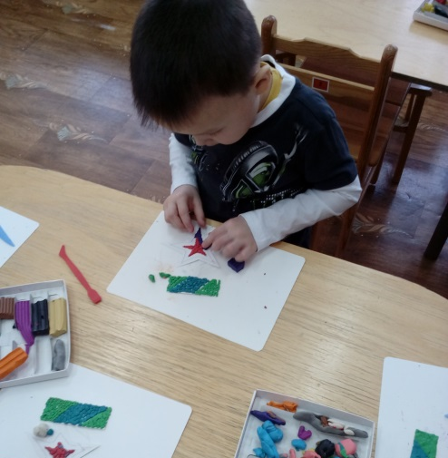
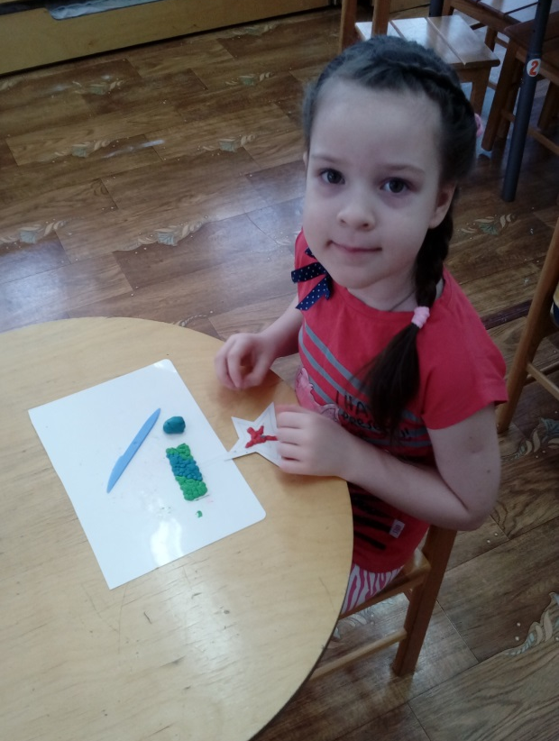
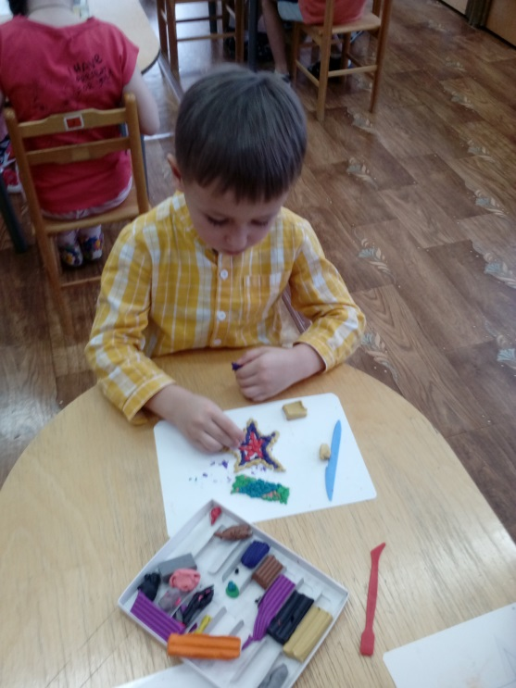
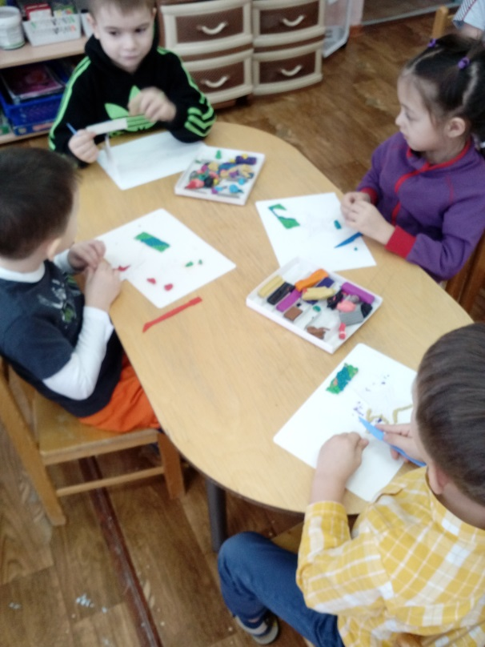

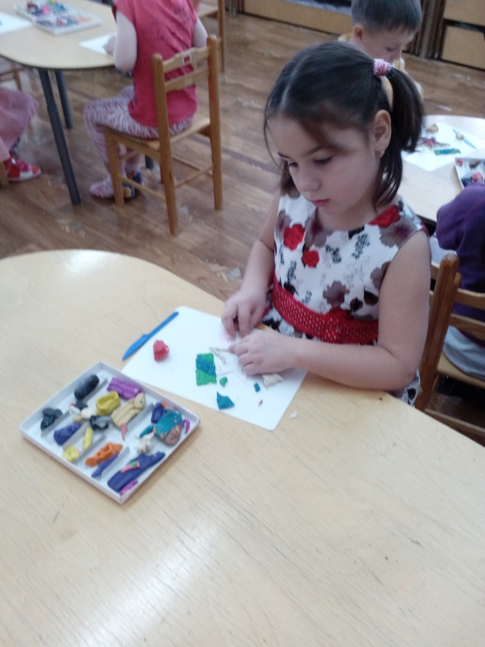

3 этап - завершающий
